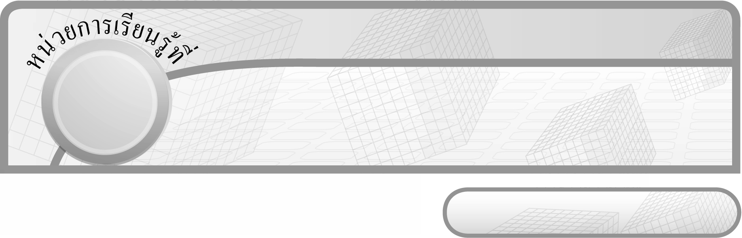
13

ชั้นประถมศึกษาปีที่ 6 เวลา 1 ชั่วโมง

รูปเรขาคณิตสามมิติและปริมาตรของทรงสี่เหลี่ยมมุมฉาก

แผนการจัดการเรียนรู้ที่ 7
รูปคลี่ของรูปเรขาคณิตสามมิติ : 2


มาตรฐานการเรียนรู้/ตัวชี้วัด

มาตรฐานการเรียนรู้
มาตรฐาน ค 3.1 อธิบายและวิเคราะห์รูปเรขาคณิตสองมิติและสามมิติ
ตัวชี้วัด
ค 3.1 ป.6/1 บอกชนิดของรูปเรขาคณิตสองมิติที่เป็นส่วนประกอบของรูปเรขาคณิต
สามมิติ
มาตรฐานการเรียนรู้
มาตรฐาน ค 6.1 มีความสามารถในการแก้ปัญหา การให้เหตุผล การสื่อสาร การสื่อความหมาย
ทางคณิตศาสตร์และการนำเสนอ การเชื่อมโยงความรู้ต่าง ๆ ทางคณิตศาสตร์​์
และเชื่อมโยงคณิตศาสตร์กับศาสตร์อื่น ๆ และมีความคิดริเริ่มสร้างสรรค์
ตัวชี้วัด
ค 6.1 ป.6/1, ป.6/2, ป.6/3, ป.6/4, ป.6/5


จุดประสงค์การเรียนรู้สู่ตัวชี้วัด

1. อธิบายเกี่ยวกับรูปคลี่ของรูปเรขาคณิตสามมิติ (K)
2. เขียนรูปคลี่ของรูปเรขาคณิตสามมิติ (P)
3. เห็นคุณค่าของการนำความรู้เรื่อง รูปคลี่ของรูปเรขาคณิตสามมิติไปใช้ (A)


สาระสำคัญ

รูปเรขาคณิตสามมิติ เมื่อคลี่ออกจะได้รูปที่ประกอบด้วยรูปเรขาคณิตสองมิติที่สามารถประกอบเป็นรูปเรขาคณิตสามมิติได้


สาระการเรียนรู้

รูปคลี่ของรูปเรขาคณิตสามมิติ


คุณลักษณะอันพึงประสงค์
มุ่งมั่นในการทำงาน
ตัวชี้วัดที่ 6.2 ทำงานด้วยความเพียรพยายามและอดทนเพื่อให้งานสำเร็จตามเป้าหมาย

สมรรถนะสำคัญของผู้เรียน
1. ความสามารถในการสื่อสาร
2. ความสามารถในการคิด
- การคิดวิเคราะห์
3. ความสามารถในการแก้ปัญหา
4. ความสามารถในการใช้ทักษะชีวิต


ชิ้นงานหรือภาระงาน (หลักฐาน ร่องรอยแสดงความรู้)

ใบงานที่ 55 รูปคลี่ของรูปเรขาคณิตสามมิติ


คำถามท้าทาย

ถ้านักเรียนไม่มีความรู้เรื่อง รูปคลี่ของรูปเรขาคณิตสามมิติจะเกิดผลอย่างไรบ้าง


การจัดกิจกรรมการเรียนรู้

1. ให้นักเรียนทบทวนความรู้เรื่อง รูปคลี่ของรูปเรขาคณิต โดยครูติดรูปคลี่บนกระดานแล้วให้นักเรียนช่วยกันบอกว่าเป็นรูปเรขาคณิตสามมิติชนิดใด เช่น
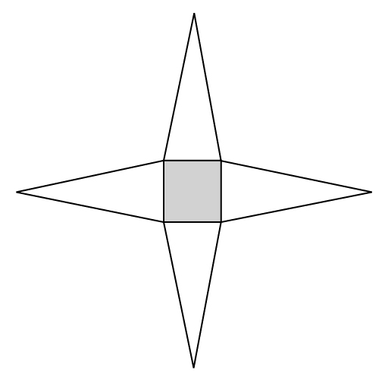

(พีระมิดฐานสี่เหลี่ยม)

ครูและนักเรียนร่วมกันตรวจสอบความถูกต้อง
2. ครูติดภาพรูปเรขาคณิตสองมิติบนกระดาน ดังนี้

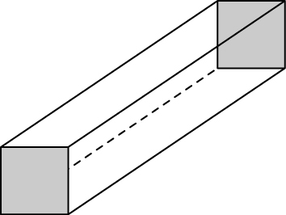
ให้ผู้แทนนักเรียนออกมาเขียนรูปเรขาคณิตสามมิติที่ประกอบจากรูปเรขาคณิตสองมิติ พร้อมทั้งบอกว่า เป็นรูปเรขาคณิตสามมิติชนิดใด

(ทรงสี่เหลี่ยมมุมฉาก)

ดำเนินกิจกรรมนี้อีก 1-2 ครั้ง เพื่อให้นักเรียนฝึกทักษะ ครูและนักเรียนร่วมกันตรวจสอบความถูกต้อง
3. ครูติดภาพรูปเรขาคณิตสามมิติบนกระดาน
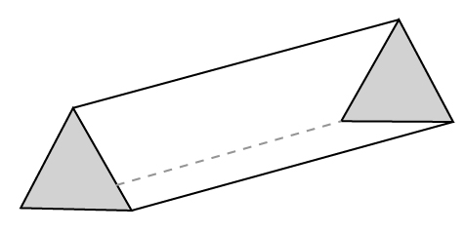

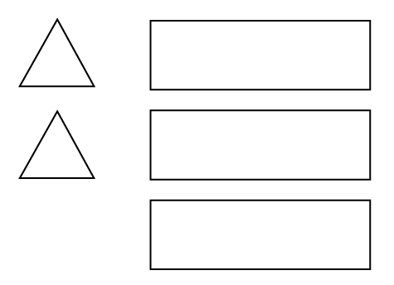
ให้ผู้แทนนักเรียนออกมาเขียนรูปเรขาคณิตสองมิติจากรูปเรขาคณิตสามมิติที่ครูกำหนดให้ ดังนี้

ครูและนักเรียนร่วมกันตรวจสอบความถูกต้อง
ดำเนินกิจกรรมนี้อีกครั้งเพื่อให้นักเรียนเกิดทักษะ โดยให้ผู้แทนนักเรียนอีก 1 คน ออกมาเขียนรูปเรขาคณิตสองมิติจากรูปเรขาคณิตสามมิติ ดังนี้
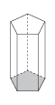
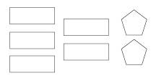

ครูและนักเรียนร่วมกันตรวจสอบความถูกต้อง
4. ครูแบ่งนักเรียนเป็นกลุ่ม กลุ่มละ 3 – 4 คน แจกบัตรภาพรูปเรขาคณิตสองมิติที่เป็นส่วนประกอบของรูปเรขาคณิตสามมิติ เพื่อให้นักเรียนเขียนเป็นรูปเรขาคณิตสามมิติ และ
บัตรภาพรูปเรขาคณิตสามมิติเพื่อให้นักเรียนเขียนส่วนประกอบที่เป็นรูปเรขาคณิตสองมิติ จากนั้นผู้แทนกลุ่มนำเสนอผลงานหน้าชั้นเรียน
ครูและนักเรียนร่วมกันตรวจสอบความถูกต้อง
5. ให้นักเรียนและครูร่วมกันสรุปความรู้ ดังนี้
 รูปคลี่เป็นการแสดงส่วนประกอบของรูปเรขาคณิตสามมิติว่ามีรูปเรขาคณิตสองมิติใดบ้าง จำนวนเท่าใด เราสามารถนำความรู้ไปใช้ในการสร้างสิ่งของให้เป็นรูปเรขาคณิตสามมิติและเป็นพื้นฐานในการเรียนขั้นสูง
6. ให้นักเรียนร่วมกันแสดงความคิดเห็น โดยครูถามคำถามท้าทาย ดังนี้
 ถ้านักเรียนไม่มีความรู้เรื่อง รูปคลี่ของรูปเรขาคณิตสามมิติจะเกิดผลอย่างไรบ้าง
7. ให้นักเรียนทำใบงานที่ 55 รูปคลี่ของรูปเรขาคณิตสามมิติ จากนั้นร่วมกันตรวจสอบความถูกต้องและอภิปรายว่า จะนำความรู้ไปใช้ได้อย่างไร


การจัดบรรยากาศเชิงบวก

ให้นักเรียนได้ร่วมกิจกรรมทั้งแบบเดี่ยว แบบกลุ่ม สามารถตอบคำถามได้หลากหลาย
ตามประสบการณ์ และมีการเสริมแรงโดยการให้คะแนนกลุ่ม


สื่อการเรียนรู้

1. บัตรภาพรูปเรขาคณิตสามมิติ
2. บัตรภาพรูปเรขาคณิตสองมิติ
3. ใบงานที่ 55


การวัดและประเมินผลการเรียนรู้

1. วิธีการวัดและประเมินผล
1.1 สังเกตพฤติกรรมของนักเรียนในการเข้าร่วมกิจกรรม
1.2 สังเกตพฤติกรรมของนักเรียนในการเข้าร่วมกิจกรรมกลุ่ม
1.3 ตรวจใบงานที่ 55
2. เครื่องมือ
2.1 แบบสังเกตพฤติกรรมการเข้าร่วมกิจกรรม
2.2 แบบสังเกตพฤติกรรมการเข้าร่วมกิจกรรมกลุ่ม
3. เกณฑ์การประเมิน
3.1 การประเมินพฤติกรรมการเข้าร่วมกิจกรรม
ผ่านตั้งแต่ 2 รายการ ถือว่า ผ่าน
ผ่าน 1 รายการ ถือว่า ไม่ผ่าน
3.2 การประเมินพฤติกรรมการเข้าร่วมกิจกรรมกลุ่ม
คะแนน 9-10 ระดับ ดีมาก
คะแนน 7-8 ระดับ ดี
คะแนน 5-6 ระดับ พอใช้
คะแนน 0-4 ระดับ ควรปรับปรุง


การประเมินผลตามสภาพจริง (Rubrics)

การประเมินใบงานนี้ให้ผู้สอนพิจารณาจากเกณฑ์การประเมินผลตามสภาพจริง (Rubrics) เรื่อง การเขียนรูปคลี่ของรูปเรขาคณิตสามมิติ

เกณฑ์การประเมิน | ระดับคะแนน
เกณฑ์การประเมิน | 4 | 3 | 2 | 1
การเขียนรูปคลี่ของรูปเรขาคณิต-สามมิติ | เขียนรูปคลี่  โดยแสดง  รูปเรขาคณิต-  สองมิติ  ที่จะนำมาประกอบเป็น  รูปเรขาคณิต-  สามมิติ  ได้ถูกต้องครบถ้วนทุกรูป  ด้วยตนเอง | เขียนรูปคลี่  โดยแสดง  รูปเรขาคณิต-  สองมิติ  ที่จะนำมาประกอบเป็น  รูปเรขาคณิต-  สามมิติ  ได้ถูกต้อง  มีบางรูปผิด  แต่สามารถแก้ไขได้ด้วยตนเอง | เขียนรูปคลี่  โดยแสดง  รูปเรขาคณิต-  สองมิติ  ที่จะนำมาประกอบเป็น  รูปเรขาคณิต-  สามมิติ  ได้ถูกต้อง  ด้วยตนเอง  มีบางรูปผิด  เมื่อมีผู้แนะนำ  ก็สามารถแก้ไขได้ | เขียนรูปคลี่  โดยแสดง  รูปเรขาคณิต-  สองมิติ  ที่จะนำมาประกอบเป็น  รูปเรขาคณิต-  สามมิติ  ได้ถูกต้อง  แต่ต้องมี  ผู้แนะนำทุกรูป


ข้อเสนอแนะของผู้บริหารสถานศึกษา

______________________________________________________________________________
______________________________________________________________________________
______________________________________________________________________________
______________________________________________________________________________
______________________________________________________________________________
______________________________________________________________________________
______________________________________________________________________________
______________________________________________________________________________
______________________________________________________________________________
______________________________________________________________________________
______________________________________________________________________________
______________________________________________________________________________
______________________________________________________________________________
______________________________________________________________________________
______________________________________________________________________________
______________________________________________________________________________
______________________________________________________________________________
______________________________________________________________________________
______________________________________________________________________________
______________________________________________________________________________
______________________________________________________________________________
______________________________________________________________________________
______________________________________________________________________________
______________________________________________________________________________
______________________________________________________________________________

ลงชื่อ__________________ (ผู้บริหารสถานศึกษา)
(__________________)
_____/_____/_____

บันทึกหลังการสอน

ผลการจัดการเรียนการสอน
______________________________________________________________________________
______________________________________________________________________________
______________________________________________________________________________
______________________________________________________________________________
______________________________________________________________________________
______________________________________________________________________________

ปัญหา / อุปสรรค
______________________________________________________________________________
______________________________________________________________________________
______________________________________________________________________________
______________________________________________________________________________
______________________________________________________________________________
______________________________________________________________________________

แนวทางแก้ไข
______________________________________________________________________________
______________________________________________________________________________
______________________________________________________________________________
______________________________________________________________________________
______________________________________________________________________________
______________________________________________________________________________

ลงชื่อ__________________ (ผู้บันทึก)
(__________________)
_____/_____/_____

